Эпидемиологическая ситуация по ВИЧ – инфекции на территории Слуцкого района на 01.03.2026

- Зарегистрировано (по кумулятивным данным с 1989г по 01.03.2026г) 417 случаев ВИЧ-инфекции, что составляет 7,1% от числа случаев ВИЧ-инфекции по Минской области. Количество людей, живущих с ВИЧ – 287 человек. Показатель распространенности превышает среднеобластной и составляет 341,8 на 100 тыс. населения района. По заболеваемости и распространенности Слуцкий район занимает 4 место среди районов Минской области.
- За январь-февраль 2026 года в Слуцком районе количество заболеваемости ВИЧ-инфекцией на уровне прошлого года.
- По территориальному распределению по кумулятивным данным 67,6% из общего числа инфицированных составляют городские жители, 32,4% -сельские. В общей структуре ВИЧ‐позитивных лиц преобладают мужчины 54%, доля женщин составляет 46%.
- Основная доля граждан, у которых впервые выявляют вирус, на настоящем этапе - люди старше 30 лет. Удельный вес данной категории людей в общей структуре составляет по кумулятивным данным – 62,3%. Доля эпидемиологически значимой возрастной группы 30-49 лет за январь-февраль 2026 года составила 100% (аналогично за январь-февраль 2025 года граждане 30-49 лет составили 100%).
- По кумулятивным данным (1989г – 01.03.2026г) удельный вес лиц, инфицирование которых произошло через не защищенные сексуальные контакты составляет 77,2%, 16,8 % ВИЧ-позитивных, заразились парентеральным путем (при инъекционном введении наркотических веществ), 1,7% - вертикальный путь (от матери к ребенку), 4,3% - причина не установлена.
- В настоящее время распространение ВИЧ-инфекции в основном происходит за счет полового пути передачи. За январь-февраль 2026 года 100% ВИЧ-позитивных заразились половым путем (в январе-феврале 2025 года – 50% лиц заразились парентеральным путем (при инъекционном введении наркотических веществ) и 50% половым путем).
- В социальной структуре ВИЧ - позитивных лиц, впервые выявленных за 2026 год –100% составили лица без определенной деятельности, как и за аналогичный период 2025 года.
- На 01.03.2026 в Слуцком районе от различных причин (связанных и не связанных с ВИЧ-инфекцией) умерло 128 ВИЧ-инфицированных пациента.

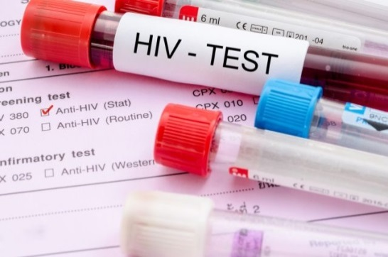
Для того чтобы узнать, свой ВИЧ-статус, нужно просто сдать кровь на ВИЧ и обязательно узнать результат. Результат тестирования не передается третьим лица.
- Тестирование на ВИЧ является добровольным, проводится бесплатно и по желанию анонимно.

- Пройти тестирование по крови можно в процедурных кабинетах организаций здравоохранения города и села, а также в процедурном кабинете отдела профилактики ВИЧ/СПИД ГУ «Республиканский центр гигиены, эпидемиологии и общественного здоровья» (ул. К. Цеткин, 4, 3й этаж, тел. процедурного кабинета +375172582268, график работы: время забора крови: понедельник – четверг – с 9.00 до 15.00, пятница – с 9.00 до 13.00, перерыв – с 13.00 до 14.00; выдача результатов исследований с 15.00 до 16.00).
- Получить консультацию специалистов можно по тел.:
г.Слуцк + 375 179557082 (центр гигиены и эпидемиологии),
179571769 (центральная районная больница)
г.Минск + 375 172716326 (отдел профилактики ВИЧ/СПИД ГУ
+ 375 173606503 «Минский областной ЦГЭиОЗ»)

НЕ гадай! Сдай тест и узнай свой ВИЧ-статус.



